武汉土木建筑学会第九次会员代表大会 成功召开

12月9日，武汉土木建筑学会第九次会员代表大会在武昌昙华林翟雅阁隆重召开。会议由武汉土木建筑学会第八届理事会理事长、中信工程设计建设有限公司总经理金志宏主持。武汉市科协巡视员张太玲，武汉市民政局民间组织管理局副处长夏涛,湖北省土木建筑学会秘书长肖顺昌出席了会议。参加会议的有第九届正副理事长候选人、常务理事及理事候选人，各分支机构负责人及秘书长，各专业委员会和团体会员单位的会员代表共 240余人。
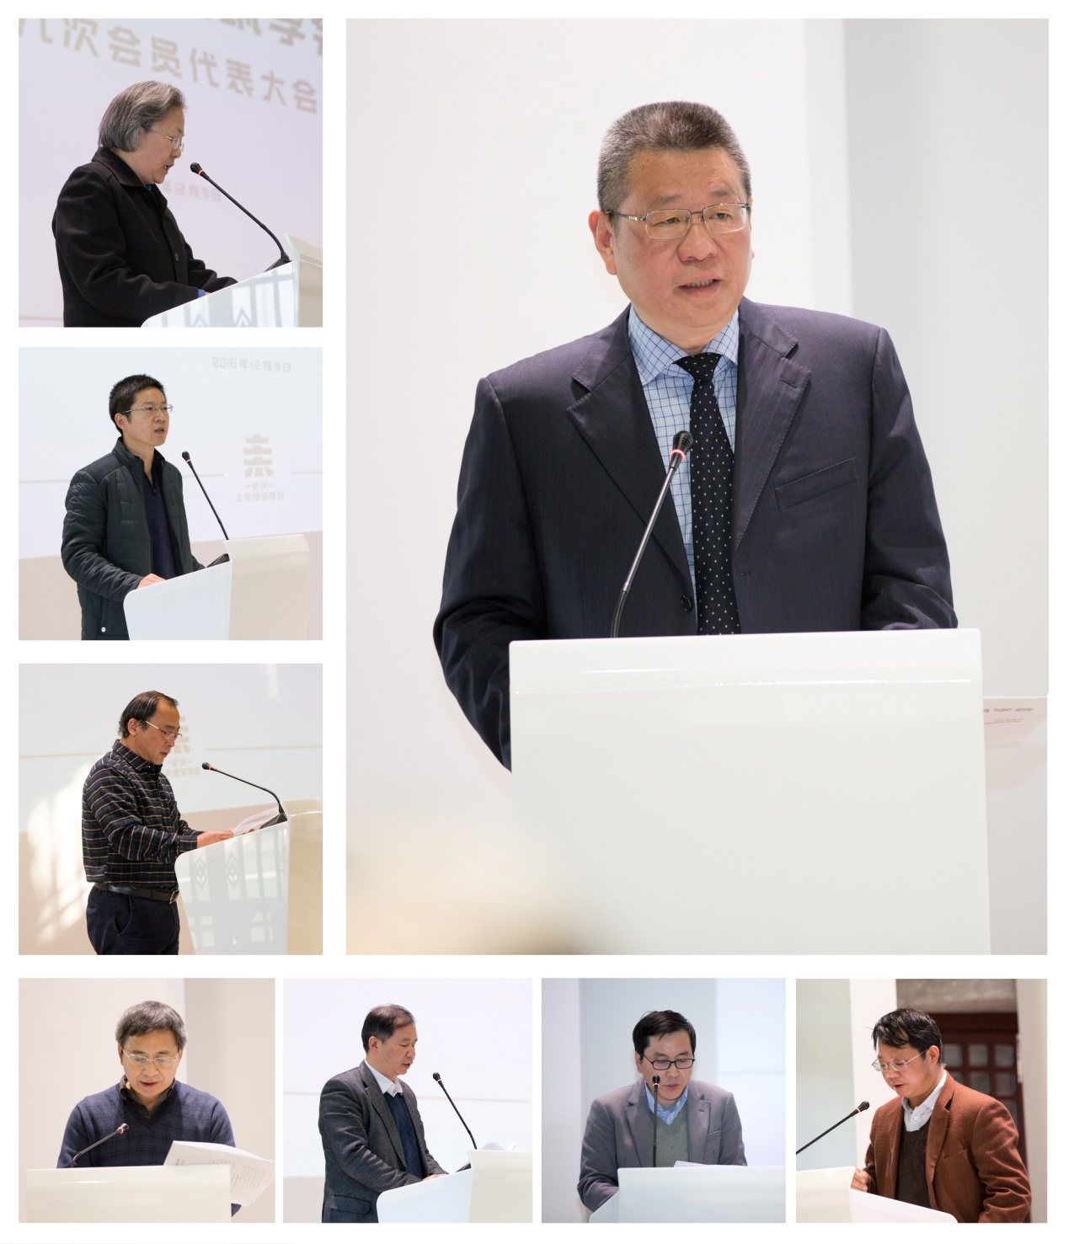
会议由湖北省土木建筑学会秘书长肖顺昌致开幕词。八届理事会的秘书长徐厚军代表第八届理事会作了题为《坚持科技创新，促进可持续发展》的工作报告。报告认真总结了学会在第八届理事会的带领下，在市民政局、市科协、省学会的关心、支持及全体理事和广大会员的共同努力下，认真贯彻落实党的各项方针政策，密切联系武汉市经济和城乡建设的实际，团结动员广大会员和科技工作者，积极探索，开拓创新，在民主办会、学术交流、科普教育、技术服务等方面做了大量工作，为武汉经济建设和城乡建设事业的发展，发挥了重要作用。
会议审议通过了学会工作报告、财务报告、学会章程修改草案及调整后的会费管理办法，选举产生了学会第九届理事会和领导成员，中信工程设计建设有限公司总经理金志宏当选九届理事会理事长。
会上，市民间组织管理局和市科协领导作了讲话，对学会第八届理事会的工作予以充分的肯定，希望新一届的理事会认真学习贯彻中央群团工作会议的精神，肩负起新时期科技社团的责任和使命。以增强学会的学术影响力、会员凝聚力、社会公心力和自主发展能力为主线，围绕中心服务大局，发挥优势，突出特色。新当选的金志宏理事长在会上强调指出：学会必须依靠科技创新才能够实现可持续发展，科技创新是社会发展、社会文明提升的重要支撑力量。要加强相关领域之间的合作，互相融合，要通过集成创新，聚焦力量，尤其是在设计跟施工建设领域的集成创新，能更好的把科学技术转化成生产力。为此，学会23个专业委员会经过整合,成立勘测与岩土工程、土木工程、建筑工程与节能和市政工程4个分会。
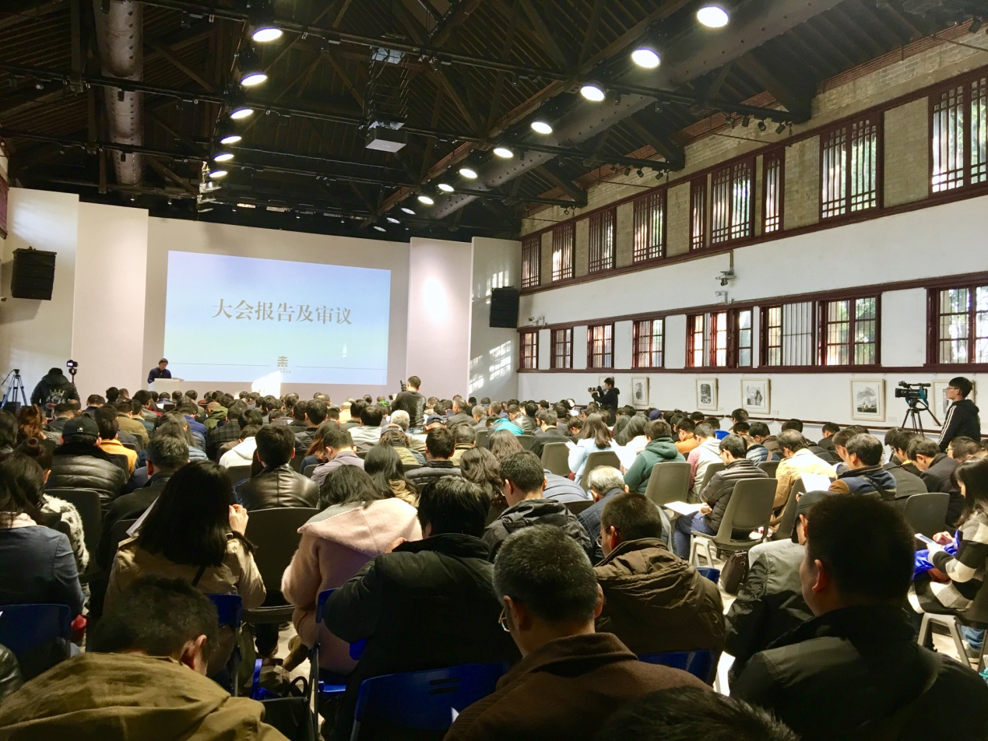
会议在圆满完成了各项议程后，随即召开了学会第九届理事会第一次常务理事会，根据学会工作需要，经秘书长提名，推选产生了一名常务副秘书长和四名副秘书长。
